Dział Zamówień Publicznych UJ
Ul. Straszewskiego 25/2
31-113 Kraków
Kraków, dnia 17.07.2019 r.
80.272.65.2019
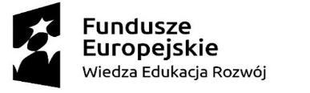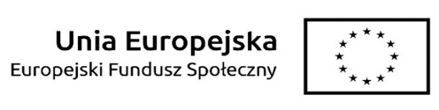

Protokół z otwarcia ofert złożonych w postępowaniu

1.Nr postępowania: 80.272.65.2019
2.Przedmiot zamówienia i postępowania:
Wyłonienie Wykonawcy w zakresie przeprowadzenia 2 edycji szkoleń z Green Belt + certyfikacja /szkolenie zamknięte październik – grudzień 2019- 1 edycja/grupa szkoleniowa, listopad 2019-styczeń 2020 - 2 edycja/grupa szkoleniowa dla pracowników Uniwersytetu Jagiellońskiego
3.Data i godzina otwarcia ofert: 17-07-2019 r. o godzinie 10:05

4.Przebieg otwarcia ofert:
4.1.Przedstawiciel Zamawiającego poinformował, że Zamawiający zamierza przeznaczyć na realizację zamówienia kwotę netto:
93 533,34 zł

4.2. W wymaganym terminie ofertę złożył jeden (1) wykonawca.

4.3. Oferta została złożona przez:
Nr oferty | Nazwa wykonawcy | Cena oferty (zł) | Termin wykonania zamówienia
1 | Lynsky Solutions Sp. z o.o.  ul. Czerwone Maki 59/16, 30-392 Kraków | 74 900,00 | Zgodnie z zapisami Zaproszenia

